Государственное бюджетное образовательное учреждение
Средняя общеобразовательная школа № 87
Петроградского района
Санкт-Петербурга

Рассмотрена: Утверждаю:

Директор ГБОУ №87
На педагогическом совете Кобылинская Л.И.
ГБОУ № 87
г. Санкт-Петербурга _____________________
Протокол №____от______ « » февраля 2012 г.

Согласовано:

Зав. Методическим отделом
ДДТ Петроградского района
Санкт-Петербурга
« » февраля 2012 г.

ПРОГРАММА ДОПОЛНИТЕЛЬНОГО ОБРАЗОВАНИЯ ДЕТЕЙ
Туристско - краеведческая направленность
«Спортивный туризм»

Возраст: 8-17 лет
Срок реализации программы 3 года
(648 часов)

Составитель:
Королева Е. В.
педагог дополнительного образования
1-й кв. категории

Санкт- Петербург
2012 г.

Пояснительная записка
Туризм – на сегодняшний день одна из популярнейших форм активного отдыха людей.
Туристская деятельность является важным средством оздоровления и физического развития учащихся. Но самой распространенной и доступной формой досуговой деятельности для ребят всех возрастных групп являются, конечно же, туристские походы. При современной нарушенной экологии, загазованности городов и поселков, высоком уровне шума и других травмирующих факторах, а также значительном пребывании подростков в закрытом помещении, у телеэкранов, субботний или воскресный туристский поход или практическое занятие на местности являются важным средством оздоровления и профилактики заболеваний. Походы снимают нервное напряжение, дают заряд бодрости и энергии. После педагогически правильно организованного похода подросток в течение нескольких дней чувствует себя физически хорошо и спокойно.
Спортивный туризм все больше привлекает девушек и ребят. И не только романтикой туристских походов, ночевок в палатке, песен у костра, которые всегда будут притягивать юные души, молодые сердца, но, прежде всего, теми навыками, которые вырабатываются во время тренировок и соревнований по этому виду спорта. Умение быстро ориентироваться на местности, правильно завязать туристские узлы, возможность выработать сноровку и выносливость во время преодоления естественных и искусственных препятствий – все это может пригодиться не только в туристическом походе, но и в повседневной жизни.
Турист, помимо хорошей физической подготовки, должен обладать определенными знаниями, умениями и навыками. Отправляясь в путешествие, туристы тщательно должны продумать вопросы разработки маршрута, выбора снаряжения, техники и тактики движения, организации питания и ночевок, обеспечения безопасности в пути, оказание первой медицинской помощи пострадавшим.
В походах проявляются такие важные морально-волевые качества личности, как честность, организованность, дисциплинированность, решительность, отзывчивость, принципиальность, товарищество, ответственность и многие другие. Здесь ребята находятся в условиях, когда выполняя общественные поручения, участник несет ответственность не только за себя, но и перед своими товарищами. Таким образом, удовлетворение личной потребности сливается с выполнением общественной обязанности. Все это делается добровольно, под влиянием внутренней потребности молодого человека действовать сообща, в условиях простора для его инициативы и самостоятельности. Дисциплинированное поведение воспитанников в походе, на соревнованиях - это не слепое послушание, а сознательное и активное стремление каждого участника к выполнению долга перед коллективом. На этой основе возникают отношения товарищеского сотрудничества, взаимопомощи, ответственности, соподчинения, руководства и контроля.

Цель программы:

Создать условия для оздоровления учащихся путём повышение психической и физической подготовленности занимающихся к постоянно меняющимся условиям современной действительности, организации здорового досуга и формирования знаний, умений, навыков в области спортивного туризма, необходимых для участия в многодневных путешествиях, посредством реализации данной программы дополнительного образования

Задачи:

Обучающие:
1. Ознакомить - с историей появления спортивного туризма в мире и с историей спортивного туризма в России

2.Обучить технике и тактике пешего туризма
3.Обучить технике и тактике лыжного туризма
4.Обучить основам топографии и технике ориентирования на местности
5. Обучить навыкам оказания первой медицинской помощи

Развивающие:
1. Развивать познавательные способности через влияние спортивного туризма на психические процессы, задействованные во время выездов, сборов, спортивных походов и соревнований.
2. Развивать конструктивные способности через овладение техникой спортивного туризма по инструкции педагога (словесное описание и демонстрация действий), по памяти, по схемам.
3. Формировать трудовые навыки

Воспитательные:
1. Развивать коммуникативные способности
2.стимулировать развитие волевых и нравственных качеств, определяющих формирование личности ребёнка
3. Научить добиваться поставленной цели
4. Прививать культурные навыки поведения.

Актуальность разработки данной программы связана с активным развитием и ростом популярности детско-юношеского туризма в стране, необходимостью создания стройной системы подготовки спортсменов в соответствии с современными требованиями спортивной тренировки.

Педагогическая целесообразность образовательной программы дополнительного образования детей заключается в том, что занимающиеся, благодаря занятиям по спортивному туризму (выезды, спортивные походы, соревнования, спортивные сборы) осваивают туристский быт (постановка лагеря, приготовление питания); оказание первой медицинской помощи; воспитание волевых качеств, взаимовыручки, культуры поведения и т.д.

Возраст детей, участвующих в реализации данной дополнительной образовательной программы: 8-17 лет. Принимаются все желающие получить знания и навыки в процессе изучения программы «Спортивный туризм»

Условия формирования групп: 1-й год: не более 15 человек;
2-й год: не более 12 человек;
3-й год: не более 10 человек.

Условия набора в секцию.
1-й год обучения: набор в секцию осуществляется посредствам медицинского допуска врача, и достижения 8-ти летнего возраста занимающимися.
2-й и 3-й год обучения: допускаются к занятиям учащиеся, достигшие 9-10-ти летнего возраста, которые занимались по программе 1-ого года обучения, имеющие медицинский допуск врача и выполнившие «Нормативные требования для перевода учащихся на очередные этапы подготовки» (см. приложение №1).
Также допускаются школьники, не обучавшиеся по программе 1-ого года, но достигшие 10 летнего возраста, и успешно выполнившие «Нормативные требования для перевода учащихся на очередные этапы подготовки» (см. приложение №1).

Срок реализации программы 3 года

Уровень освоения программы: общекультурный

Формы и режим занятий:

Теоретические занятия по программе для 1-3-его года обучения проводятся 1 раз в неделю по 2 часа, оставшиеся часы вырабатываются за счет соревнований, туристских слетов, спортивных сборов, однодневных и многодневных выездов и соревнований по накопительной системе.

Год обучения | Всего часов в год | Кол-во часов в неделю (аудиторные занятия) | Кол-во часов в год (аудиторные занятия) | Кол-во часов в год (соревнования, туристские слеты, сборы и т. д.)
1-й | 144 | 2 | 72 | 72
2-й | 216 | 2 | 72 | 144
3-й | 288 | 2 | 72 | 216
Всего: | 648 | 6 | 216 | 432

Формы организации занимающихся на занятии:

Теоретические занятия: лекции, дискуссии, написание отчётов в школьную газету, чаепития, изготовление отчётных материалов
Практические занятия: Степенные и категорийные походы, походы выходного дня, соревнования, учебно – тренировочные сборы

Эффективность занятий определяется теоретической и практической подготовленностью занимающихся

Ожидаемые результаты освоения программы
В результате освоения программы по спортивному туризму туристско - краеведческой направленности
учащиеся должны достигнуть следующего уровня.

После завершения первого года обучения:

Знать:
1.Технику безопасности в туристском походе, выезде, экспедиции
2.Типы, виды и формы туризма
3.Основы топографии и ориентирования на местности при помощи карты и компаса
4.Технику организации бивуака в походе, выезде, экспедиции.
5.Личное и групповое снаряжение в похоже, выезде, экспедиции
6.Особенности психологического климата в группе в походе, на выезде, в экспедиции

Уметь:
1.Ориентироваться на местности при помощи карты и компаса
2.Организовывать бивуак в походе
3.Поддерживать благоприятный психологический климат в туристской группе

После завершения второго года обучения:
Знать:
1.Технику безопасности при разведении костра и заготовке дров
2.Способы оказания первой медицинской помощи
3.Технику ориентирование на местности без помощи карты и компаса
4.Способы вязки туристских узлов
5.Способы натягивания туристских переправ
6.Технику и тактику туристского похода

Уметь:
1.Оказывать первую медицинскую помощь
2.Ориентироватся на местности без помощи карты и компаса
3.Организовывать системы туристских переправ
4.Технически грамотно передвигаться по дорогам и тропам

После завершения третьего года обучения:

Знать:
1.Способы организации страховки
2.Способы преодоления естественных препятствий
3.Особенности походов в зимнее время
4.Особенности водных походов

Уметь:
1.Организовывать страховку
2.Технически грамотно преодолевать естественные препятствия пешком и на лыжах
3.Ориентироваться в зимнее время года

Формами и способами подведения итогов реализации данной программы является:
1.текущий контроль знаний в процессе устного опроса
2.текущий контроль умений и навыков в процессе наблюдения за индивидуальной работой
3.тематический контроль умений и навыков после изучения тем
4.взаимоконтроль
5.самоконтроль
6.выполнение контрольных упражнений (тестов) (см. приложение №1).

Учебно-тематический план 1-ого года обучения.

№ | Раздел | Кол-во часов по разделу | Форма проведения
№ | Раздел | Кол-во часов по разделу | теория | практика
1 | Техника безопасности в туризме. | 2 | 2
2 | Гигиена и самоконтроль в туристских походах. | 4 | 4
3 | Виды туризма. | 6 | 6
4 | Ориентирование при помощи карты и компаса. | 35 | 35
5 | Организация бивуака и питания в туристском походе. | 20 | 20
6 | Личное и групповое снаряжение для пешеходных походов. | 5 | 5
7 | Степенные и категорийные походы, походы выходного дня, соревнования, учебно – тренировочные сборы | 72 |  | 72

Содержание программы 1-ого года обучения.

Раздел 1: Техника безопасности в туризме. 2 часа.
Теория - Техника безопасности на транспорте, в общественных местах и в походах. Правила поведения в незнакомом населенном пункте. Взаимоотношения с местным населением.

Раздел 2: Гигиена и самоконтроль в туристских походах. 4 часа.
Теория - Понятие о гигиене: гигиена физических упражнений, ее назначение и основные задачи. Личная гигиена занимающихся. Психологический климат в туристской группе. Значение и содержание самоконтроля в туристской группе.

Раздел 3: Виды туризма. 6 часа.
Теория - Типы, виды и формы туризма. Массовый и плановый туризм. Ознакомление с классификацией туристских путешествий. Их краткая характеристика, отличительные особенности.

Раздел 4: Ориентирование при помощи карты и компаса. 35 часов.
Теория - Типы, виды и формы спортивного и туристского ориентирования. Карта. Масштаб. Основные топографические обозначения на карте. Компас, его конструкция. Азимут, его определение и назначение в ориентировании. Измерение расстояний в карте и на местности. Глазомерный способ измерения расстояний.

Раздел 5: Организация бивуака и питания в туристском походе. 20 часов.
Теория - Привалы и ночлеги в походе. Выбор места для привала и ночлега (бивуака). Основные требования к месту постановки лагеря. Организация костра, правила разведения костра. Правила безопасности при разведении костра. Постановка палаток. Основные требования к палаткам. Правила ночевки в палатке. Хранение и уход за палаткой. Правильное питание в походе. Организация и приготовление питания в походе на костре. Уборка территории лагеря перед уходом группы.

Раздел 6: Личное и групповое снаряжение для пешеходных походов. 5 часов.
Теория - Понятие о личном и групповом снаряжении. Виды личного и группового снаряжения. Основные характеристики видов снаряжения. Правила размещения предметов в рюкзаке.

Раздел 7: Степенные и категорийные походы, походы выходного дня, соревнования, учебно – тренировочные сборы. 72 часа.
Практика – Степенные и категорийные походы, походы выходного дня, соревнования, учебно – тренировочные сборы.

Методическое обеспечение образовательной программы 1 года обучения

№ | Тема программы | Форма организации и форма проведения занятия | Методы и приёмы организации учебно – воспитательного процесса | Дидактический материал, техническое оснащение занятий | Вид и форма контроля, форма предъявления результата
1 | Техника безопасности. | Форма организации детей на занятии:  фронтальная  Формы проведения занятий  теоретическое | Словесные  Рассказ  Наглядные  Демонстрация фотоматериалов | Дидактический материал  Инструкция по технике безопасности | Итоговый контроль  Устный зачёт
2 | Гигиена и самоконтроль в туристских походах | Форма организации детей на занятии:  Фронтальная  Групповая  Формы проведения занятий  теоретическое | Словесные  Рассказ  Объяснение  Беседа  Наглядные  Демонстрация фотоматериалов | Дидактический материал  1.Гиссен Л. Д. Психология и психогигиена в спорте. – М.: ФиС, 1973.  2.Школа альпинизма. Начальная подготовка. М., 1989.  3. Малкин В. Р. Управление психологической подготовкой в спорте. – Екатеринбург: Изд-во Уральского университета, 2001.  Средства обучения  Наглядные пособия | Итоговый контроль  Устный зачёт  Ролевая игра
3 | Виды туризма | Форма организации детей на занятии  Фронтальная  Формы проведения занятий  теоретическое | Словесные  Рассказ  Объяснение  Беседа  Наглядные  Демонстрация фото и видеоматериалов и иллюстраций | Дидактический материал  1.Бардин К.В. Азбука туризма. Пособие для руководителей туристских походов в школе. М., 1973.  2.Ганопольский В.И. Уроки туризма: Пособие для учителей. Мн.,1998.  Средства обучения  Наглядные пособия  Ноутбук, видеопроектор, видеоматериалы по теме | Итоговый контроль  Устный зачёт
4 | Ориентирование при помощи карты и компаса | Форма организации детей на занятии  Фронтальная  Групповая  Индивидуальная  В парах  Формы проведения занятий  Теоретическое  Комбинированное | Словесные  Рассказ  Объяснение  Беседа  Наглядные  Демонстрация  иллюстраций  Практические  Компьютерный квест и минииргы | Дидактический материал  1.Алешин В.М., Серебреников А.В. Туристическая топография. М., 1985.  2.Алешин В.М. Карта в спортивном ориентировании. М., 1983.  3.Иванов Е.И. Начальная подготовка ориентировщика. М., 1985.  Средства обучения  Наглядные пособия по обучению спортивному ориентированию (карты, схемы)  Ноутбук, компьютерные программы по разделу | Текущий контроль  Компьютерное тестирование  Письменный зачёт  Итоговый контроль  Прохождение компьютерного квеста по разделу ориентирование
5 | Организация бивуака и питания в туристском походе | Форма организации детей на занятии  Фронтальная  групповая  Формы проведения занятий  Теоретическое  Комбинированное | Словесные  Рассказ, беседа, объяснение  Наглядные  Демонстрация фото и видеоматериалов и иллюстраций  Показ педагогом образца выполнения задания | Дидактический материал  1.Ганопольский В.И. Времена года, или Приглашение к путешествию. Мн., 1981.  2.Питание в туристском походе. М., 1986.  3.Бардин К.В. Азбука туризма. Пособие для руководителей туристских походов в школе. М., 1973.  Средства обучения  Наглядные пособия  Ноутбук, видеопроектор, видеоматериалы по теме | Итоговый контроль  Устный зачёт  Самостоятельная работа  (разработать план питания группы в походе)
6 | Личное и групповое снаряжение для пешеходных походов | Форма организации детей на занятии  Фронтальная  групповая  Формы проведения занятий  Теоретическое  Комбинированное | Словесные  Рассказ, беседа, объяснение  Наглядные  Демонстрация фото и видеоматериалов и иллюстраций | Дидактический материал  1.Колесников А.А. “Туристское снаряжение”. М.- Профиздат, 1968г.  2.Самодельное туристское снаряжение. М., 1986.  3.Ганопольский В.И. Уроки туризма: Пособие для учителей. Мн.,1998.  Средства обучения  Наглядные пособия  Ноутбук, видеопроектор, видеоматериалы по теме | Итоговый контроль  Устный зачёт  Ролевая игра «Мы возьмём с собой в поход»
7 | Степенные и категорийные походы, походы выходного дня, соревнования, учебно – тренировочные сборы | Форма организации детей на занятии  Фронтальная  групповая  Формы проведения занятий  Практическое | Словесные  Рассказ, беседа, объяснение  Наглядные  Показ педагогом образца выполнения задания  Практические  Выезды на природу | Дидактический материал  1.Власов А. А. “Турист”. М. “ФиС”, 1974 г.  2.«Туристская игротека» под редакцией Ю. С. Константинова М. «ВЛАДОС» 2000.  3.Бардин К.В. Азбука туризма. Пособие для руководителей туристских походов в школе. М., 1973.  3.Берман А.Е. Юный турист. М., 1977.  Средства обучения  личное и групповое туристское снаряжение | Итоговый контроль  Самоанализ занимающихся роста своих знаний, умений и навыков

Поурочное планирование 1 год обучения (теоретические занятия)

1.Техника безопасности на транспорте, в общественных местах и в походах. Правила поведения в незнакомом населенном пункте. Взаимоотношения с местным населением.
2.Понятие о гигиене: гигиена физических упражнений, ее назначение и основные задачи. Личная гигиена занимающихся.
3.Психологический климат в туристской группе. Значение и содержание самоконтроля в туристской группе.
4.Типы, виды и формы туризма.
5.Массовый и плановый туризм.
6.Ознакомление с классификацией туристских путешествий. Их краткая характеристика, отличительные особенности.
7.Типы, виды и формы спортивного и туристского ориентирования.
8. Типы, виды и формы спортивного и туристского ориентирования
9. Карта. Масштаб.
10. Основные топографические обозначения на карте.
11. Основные топографические обозначения на карте.
12. Основные топографические обозначения на карте.
13. Основные топографические обозначения на карте.
14. Основные топографические обозначения на карте.
15. Основные топографические обозначения на карте.
16. Основные топографические обозначения на карте.
17. Основные топографические обозначения на карте.
18. Основные топографические обозначения на карте.
19.Компас, его конструкция.
20. Компас, его конструкция. Азимут, его определение и назначение в ориентировании.
21.Компас, его конструкция. Азимут, его определение и назначение в ориентировании.
Измерение расстояний в карте и на местности.
22. Измерение расстояний в карте и на местности.
23. Измерение расстояний в карте и на местности. Глазомерный способ измерения расстояний.
24. Глазомерный способ измерения расстояний. Привалы и ночлеги в походе.
25. Привалы и ночлеги в походе. Выбор места для привала и ночлега (бивуака).
Основные требования к месту постановки лагеря.
26. Выбор места для привала и ночлега (бивуака).
Основные требования к месту постановки лагеря. Организация костра, правила разведения костра. Правила безопасности при разведении костра.
27. Организация костра, правила разведения костра. Правила безопасности при разведении костра.
. Организация костра, правила разведения костра. Правила безопасности при разведении костра. Постановка палаток. Основные требования к палаткам. Правила ночевки в палатке. Хранение и уход за палаткой.
29.Постановка палаток. Основные требования к палаткам. Правила ночевки в палатке. Хранение и уход за палаткой. Правильное питание в походе. Организация и приготовление питания в походе на костре.
30. Правильное питание в походе. Организация и приготовление питания в походе на костре.
31. Правильное питание в походе. Организация и приготовление питания в походе на костре.
32. Правильное питание в походе. Организация и приготовление питания в походе на костре.
33. Правильное питание в походе. Организация и приготовление питания в походе на костре.
34. Уборка территории лагеря перед уходом группы. Понятие о личном и групповом снаряжении. Виды личного и группового снаряжения.
35. Понятие о личном и групповом снаряжении. Виды личного и группового снаряжения. Основные характеристики видов снаряжения.
36. Основные характеристики видов снаряжения. Правила размещения предметов в рюкзаке.

Учебно-тематический план 2-ого года обучения.

№ | Раздел | Кол-во часов по разделу | Форма проведения
№ | Раздел | Кол-во часов по разделу | теория | практика
1 | Техника безопасности в туризме. | 2 | 2
2 | Медицинская подготовка и оказание первой доврачебной помощи. | 6 | 6
3 | Ориентирование без карты и компаса. | 20 | 20
4 | Работа с верёвками | 12 | 12
5 | Техника и тактика в туристском походе. | 32 | 32
6 | Степенные и категорийные походы, походы выходного дня, соревнования, учебно – тренировочные сборы. | 144 |  | 144

Содержание программы 2-ого года обучения.

Раздел 1: Техника безопасности в туризме. 2 часа.
Теория - Меры безопасности при преодолении естественных препятствий. Меры безопасности при разведении костра и заготовке дров.

Раздел 2: Медицинская подготовка и оказание первой доврачебной помощи. 6 часов.
Теория - Аптечка групповая и индивидуальная, ее состав и назначение. Правила хранения и определения годности медикаментов. Первая медицинская помощь при различных травмах и отравлениях. Наложение шин и повязок на различные части тела.

Раздел 3: Ориентирование без карты и компаса. 20 часов
Теория - Ориентирование по солнцу и звёздам. Ориентирование с помощью местных признаков. Ориентирование во времени. Ориентирование в изменениях погоды. Особые случаи ориентирования на местности.

Раздел 4: Работа с верёвками 12 часов.
Теория - Туристские узлы и их назначение. Бухтование верёвок и наложение «марки». Организация туристских переправ.

Раздел 5: Техника и тактика в туристском походе. 32 часа
Теория - Понятие о тактике в туристском походе. Распределение обязанностей в группе. Маршруты линейные и кольцевые. Радиальные выходы. Австрийский выход. Движение по дорогам и тропам. Преодоление естественных препятствий.

Раздел 7: Степенные и категорийные походы, походы выходного дня, соревнования, учебно – тренировочные сборы. 144 часа.
Практика - Степенные и категорийные походы, походы выходного дня, соревнования, учебно – тренировочные сборы.

Методическое обеспечение образовательной программы 2 года обучения

№ | Тема программы | Форма организации и форма проведения занятия | Методы и приёмы организации учебно – воспитательного процесса | Дидактический материал, техническое оснащение занятий | Вид и форма контроля, форма предъявления результата
1 | Техника безопасности. | Форма организации детей на занятии:  фронтальная  Формы проведения занятий  теоретическое | Словесные  Рассказ  Наглядные  Демонстрация фотоматериалов | Дидактический материал  Инструкция по технике безопасности | Итоговый контроль  Устный зачёт
2 | Медицинская подготовка и оказание первой доврачебной помощи | Форма организации детей на занятии:  Фронтальная  Групповая  В парах  Формы проведения занятий  Теоретическое  комбинированное | Словесные  Рассказ  Объяснение  Беседа  Наглядные  Демонстрация фото и видеоматериалов и иллюстраций  Показ педагогом образца выполнения задания | Дидактический материал  1.Коструб А.А. Медицинский справочник туриста. М., 1988.  2.Шальков Ю.Л. Здоровье туриста. М., 1987.  Средства обучения  Наглядные пособия  Ноутбук, видеопроектор, видеоматериалы по теме  Медицинские материалы (бинты, шины и т.д.) | Итоговый контроль  Устный зачёт  Практическая работа (оказание первой медицинской помощи)
3 | Ориентирование без карты и компаса | Форма организации детей на занятии  Фронтальная  Групповая  Индивидуальная  В парах  Формы проведения занятий  Теоретическое  Комбинированное | Словесные  Рассказ  Объяснение  Беседа  Наглядные  Демонстрация фото и видеоматериалов и иллюстраций | Дидактический материал  1.Алешин В.М., Серебреников А.В. Туристическая топография. М., 1985.  2. «Туристская игротека» под редакцией Ю. С. Константинова М. «ВЛАДОС» 2000.  3.Ганопольский В.И. Времена года, или Приглашение к путешествию. Мн., 1981.  Средства обучения  Наглядные пособия по обучению технике ориентированию на местности  Ноутбук, видеопроектор | Итоговый контроль  Устный зачёт  Самостоятельная работа (математический расчёт расстояний на местности)
4 | Работа с верёвками | Форма организации детей на занятии  Фронтальная  Групповая  Индивидуальная  В парах  Формы проведения занятий  Теоретическое  Комбинированное | Словесные  Рассказ  Объяснение  Беседа  Наглядные  Демонстрация фото и видеоматериалов и иллюстраций  Показ педагогом образца выполнения задания  Практические  Завязывание узлов | Дидактический материал  1.Закацола А.Г. Методическое руководство по основам скалолазания. Школа № 87, 2005г.  2.Директор Л. Б. “Снаряжение для горного туризма”. М. Профиздат, 1987 г.  3.ЗахаровП.П.“Инструктору альпинизма”. М. “ФиС, 1982 г.”  Средства обучения  Наглядные пособия по обучению работы с верёвками  Ноутбук, видеопроектор,  верёки разной длинны и разного диаметра, карабины | Итоговый контроль  Сдача контрольных нормативов
5 | Техника и тактика в туристском походе | Форма организации детей на занятии  Фронтальная  групповая  Формы проведения занятий  Теоретическое | Словесные  Рассказ, беседа, объяснение  Наглядные  Демонстрация фото и видеоматериалов и иллюстраций | Дидактический материал  1.Бардин К.В. Азбука туризма. Пособие для руководителей туристских походов в школе. М., 1973.  2.Берман А.Е. Юный турист. М., 1977.  3.Ганопольский В.И. Времена года, или Приглашение к путешествию. Мн., 1981.  4.Ганопольский В.И. Уроки туризма: Пособие для учителей. Мн.,1998.  Средства обучения  Наглядные пособия  Ноутбук, видеопроектор, видеоматериалы по теме | Итоговый контроль  Устный зачёт
7 | Степенные и категорийные походы, походы выходного дня, соревнования, учебно – тренировочные сборы | Форма организации детей на занятии  Фронтальная  групповая  Формы проведения занятий  Практическое | Словесные  Рассказ, беседа, объяснение  Наглядные  Показ педагогом образца выполнения задания  Практические  Выезды на природу | Дидактический материал  1.Власов А. А. “Турист”. М. “ФиС”, 1974 г.  2.«Туристская игротека» под редакцией Ю. С. Константинова М. «ВЛАДОС» 2000.  3.Бардин К.В. Азбука туризма. Пособие для руководителей туристских походов в школе. М., 1973.  3.Берман А.Е. Юный турист. М., 1977.  Средства обучения  личное и групповое туристское снаряжение | Итоговый контроль  Самоанализ занимающихся роста своих знаний, умений и навыков

Поурочное планирование 2 год обучения (теоретические занятия)

1.Техника безопасности
2..Аптечка групповая и индивидуальная, ее состав и назначение. Правила хранения и определения годности медикаментов.
3.Первая медицинская помощь при различных травмах и отравлениях.
4.Наложение шин и повязок на различные части тела.
5.Ориентирование по солнцу и звёздам
6.Ориентирование по солнцу и звёздам
7.Ориентирование с помощью местных признаков.
8.Ориентирование с помощью местных признаков.
9.Ориентирование во времени.
10.Ориентирование во времени.
11.Ориентирование в изменениях погоды.
12.Ориентирование в изменениях погоды.
13.Особые случаи ориентирования на местности.
14. Особые случаи ориентирования на местности.
15.Туристские узлы и их назначение
16. Туристские узлы и их назначение
17.Бухтование верёвок и наложение «марки»
18.Организация переправ
19.Организация переправ
20.Организация переправ
21.Понятие о тактике в туристском походе.
22.Распределение обязанностей в группе.
23.Маршруты линейные и кольцевые.
24.Маршруты линейные и кольцевые.
25.Маршруты линейные и кольцевые.
26.Радиальные выходы. Австрийский выход.
27.Радиальные выходы. Австрийский выход.
28.Движение по дорогам и тропам.
29. Движение по дорогам и тропам.
30. Движение по дорогам и тропам.
31. Движение по дорогам и тропам.
32. Преодоление естественных препятствий.
33. Преодоление естественных препятствий.
34. Преодоление естественных препятствий.
35. Преодоление естественных препятствий.
36. Преодоление естественных препятствий.

Учебно-тематический план 3-ого года обучения.

№ | Раздел | Кол-во часов по разделу | Форма проведения
№ | Раздел | Кол-во часов по разделу | теория | практика
1 | Техника безопасности в туризме. | 2 | 2
2 | Организация страховки | 14 | 14
3 | Техника преодоления естественных препятствий. | 10 | 10
4 | Особенности туристских походов в зимнее время года. | 24 | 24
5 | Техника и тактика водных походов | 22 | 22
6 | Степенные и категорийные походы, походы выходного дня, соревнования, учебно – тренировочные сборы. | 216 |  | 216

Содержание программы 3-ого года обучения.

Раздел 1: Техника безопасности в туризме. 2 часа.
Теория - Техника безопасности на транспорте и в походах. Правила поведения в незнакомом населенном пункте. Взаимоотношения с местным населением. Меры безопасности при разведении костра и заготовке дров.

Раздел 2: Организация страховки 14 часов.
Теория - Страховка с помощью страховочных средств (самостраховка, массовая страховка, взаимная страховка, одновременная страховка, попеременная страховка, верхняя страховка, нижняя страховка). Страховка без помощи технических средств (гимнастическая)

Раздел 3: Техника преодоления естественных препятствий. 10 часов.
Теория - Техника преодоления горного рельефа. Техника преодоления пересечённого равнинного рельефа.

Раздел 4: Особенности туристских походов в зимнее время года. 24 часа.
Теория - Особенности лыжного туризма. Техника и тактика передвижения на лыжах. Ориентирование в зимнее время года. Личное и групповое снаряжение в зимнее время года. Движение по дорогам и тропам в зимнее время года. Преодоление естественных препятствий в зимнее время года. Организация переправ через водные преграды в зимнее время года.

Раздел 5: Техника и тактика водных походов. 22 часа
Теория - Основные средства передвижения в водных походах. Основы классификации водных походов. Личное и групповое снаряжение в водном походе. Основы ориентирование в водном походе.Техника преодоления различных водных препятствий

Раздел 7: Степенные и категорийные походы, походы выходного дня, соревнования, учебно – тренировочные сборы. 216 часов.
Практика – степенные и категорийные походы, походы выходного дня, соревнования, учебно – тренировочные сборы.

Методическое обеспечение образовательной программы 3 года обучения

№ | Тема программы | Форма организации и форма проведения занятия | Методы и приёмы организации учебно – воспитательного процесса | Дидактический материал, техническое оснащение занятий | Вид и форма контроля, форма предъявления результата
1 | Техника безопасности. | Форма организации детей на занятии:  фронтальная  Формы проведения занятий  теоретическое | Словесные  Рассказ  Наглядные  Демонстрация фотоматериалов | Дидактический материал  Инструкция по технике безопасности | Итоговый контроль  Устный зачёт
2 | Организация страховки | Форма организации детей на занятии:  Фронтальная  Групповая  В парах  Формы проведения занятий  Теоретическое  комбинированное | Словесные  Рассказ  Объяснение  Беседа  Наглядные  Демонстрация фото и видеоматериалов и иллюстраций  Показ педагогом образца выполнения задания | Дидактический материал  1.Ануфриков М. И. Спутник альпиниста. М. “ФиС”, 1970г.  2.Закацола А.Г. Методическое руководство по основам скалолазания. Школа № 87, 2005 г.  3.Захаров П. П. “Инструктору альпинизма”. М. “ФиС, 1982 г.  4.Школа альпинизма. Начальная подготовка. М., 1989.  Средства обучения  Наглядные пособия  Ноутбук, видеопроектор, видеоматериалы по теме  Туристские страховочные системы, верёвки разной длинны и разного диаметра | Итоговый контроль  Устный зачёт  Практическая работа (имитация организация страховки по заданию педагога)
3 | Техника преодоления естественных препятствий. | Форма организации детей на занятии  Фронтальная  Групповая  Индивидуальная  В парах  Формы проведения занятий  Теоретическое | Словесные  Рассказ  Объяснение  Беседа  Наглядные  Демонстрация фото и видеоматериалов и иллюстраций | Дидактический материал  1. Гуревич Н. А. Круговая тренировка при развитии физических качеств. – Минск: Высшая школа, 1995.  2.Бардин К.В. Азбука туризма. Пособие для руководителей туристских походов в школе. М., 1973.  3.Берман А.Е. Юный турист. М., 1977.  4.Ганопольский В.И. Уроки туризма: Пособие для учителей. Мн.,1998.  Средства обучения  Ноутбук, видеопроектор  Наглядные пособия | Итоговый контроль  Устный зачёт
4 | Особенности туристских походов в зимнее время года. | Форма организации детей на занятии  Фронтальная  Групповая  Формы проведения занятий  Теоретическое | Словесные  Рассказ  Объяснение  Беседа  Наглядные  Демонстрация фото и видеоматериалов и иллюстраций | Дидактический материал  1.Лукоянов П.И. Зимние спортивные походы. М., 1988.  2.Алешин В.М., Серебреников А.В. Туристическая топография. М., 1985.  3.Самодельное снаряжение для лыжного туризма. М., 1988г.  4.Ганопольский В.И. Уроки туризма: Пособие для учителей. Мн.,1998.  Средства обучения  Ноутбук, видеопроектор,  Наглядные пособия по обучению зимнему ориентированию (карты, схемы) | Итоговый контроль  Устный зачёт
5 | Техника и тактика водных походов | Форма организации детей на занятии  Фронтальная  Групповая  Формы проведения занятий  Теоретическое | Словесные  Рассказ, беседа, объяснение  Наглядные  Демонстрация фото и видеоматериалов и иллюстраций | Дидактический материал  1.Водный туризм. М., 1990.  2.Алешин В.М., Серебреников А.В. Туристическая топография. М., 1985.  3.Ганопольский В.И. Уроки туризма: Пособие для учителей. Мн.,1998.  4.Ганопольский В.И. Времена года, или Приглашение к путешествию. Мн., 1981.  Средства обучения  Ноутбук, видеопроектор,  Наглядные пособия по обучению ориентированию на воде (карты, схемы) | Итоговый контроль  Устный зачёт
7 | Степенные и категорийные походы, походы выходного дня, соревнования, учебно – тренировочные сборы | Форма организации детей на занятии  Фронтальная  групповая  Формы проведения занятий  Практическое | Словесные  Рассказ, беседа, объяснение  Наглядные  Показ педагогом образца выполнения задания  Практические  Выезды на природу | Дидактический материал  1.Власов А. А. “Турист”. М. “ФиС”, 1974 г.  2.«Туристская игротека» под редакцией Ю. С. Константинова М. «ВЛАДОС» 2000.  3.Бардин К.В. Азбука туризма. Пособие для руководителей туристских походов в школе. М., 1973.  3.Берман А.Е. Юный турист. М., 1977.  Средства обучения  личное и групповое туристское снаряжение | Итоговый контроль  Самоанализ занимающихся роста своих знаний, умений и навыков

Поурочное планирование 3 год обучения (теоретические занятия)

1.Техника безопасности на транспорте, в общественных местах и в походах. Правила поведения в незнакомом населенном пункте. Взаимоотношения с местным населением. Меры безопасности при преодолении естественных препятствий. Меры безопасности при разведении костра и заготовке дров.
2.Организация самостраховки
3.Организация массовой страховки
4.Организация одновременной и попеременной страховки
5. Организация одновременной и попеременной страховки
6.Организация верхней и нижней страховки
7. Организация верхней и нижней страховки
8.Страховка без помощи технических средств (гимнастическая)
9.Техника преодоления горного рельефа.
10.Техника преодоления горного рельефа.
11.Техника преодоления горного рельефа.
12.Техника преодоления пересечённого равнинного рельефа.
13.Техника преодоления пересечённого равнинного рельефа.
14.Особенности лыжного туризма. Техника и тактика передвижения на лыжах.
15.Особенности лыжного туризма. Техника и тактика передвижения на лыжах.
16.Ориентирование в зимнее время года.
17.Личное и групповое снаряжение в зимнее время года.
18.Движение по дорогам и тропам в зимнее время года.
19.Движение по дорогам и тропам в зимнее время года.
20.Преодоление естественных препятствий в зимнее время года.
21.Преодоление естественных препятствий в зимнее время года.
22.Преодоление естественных препятствий в зимнее время года.
23.Преодоление естественных препятствий в зимнее время года.
24.Организация переправ через водные преграды в зимнее время года.
25.Организация переправ через водные преграды в зимнее время года.
26.Основные средства передвижения в водных походах
27.Основы классификации водных походов
28.Личное и групповое снаряжение в водном походе
29.Личное и групповое снаряжение в водном походе
30.Основы ориентирование в водном походе
31.Основы ориентирование в водном походе
32.Основы ориентирование в водном походе
33.Техника преодоления различных водных препятствий
34.Техника преодоления различных водных препятствий
35.Техника преодоления различных водных препятствий
36.Техника преодоления различных водных препятствий

Методическое - техническое обеспечение

Для реализации настоящей программы требуется следующий спортивный инвентарь:

1. Для степенных и категорийных походов, походов выходного дня, соревнований и учебно – тренировочных сборов (группа 15 человек) – групповое снаряжение:
-палатка (5 шт.),
-тент костровой (2 шт.),
-лопата (1 шт.),
-двуручная пила (1 шт.),
-топор (1 шт.),
-маркированная лента (100 м.),
-костровое оборудование: (котлы (3 шт. по 5л.), половник (2 шт.), доски для резки продуктов (2 шт.), ножи кухонные (2 шт.), тросик костровой (2 шт.), крючки для котлов (10 шт.), стол (полиэтиленовый),
-топографические карты местности (в зависимости от маршрута)
-карты для спортивного ориентирования (в зависимости от дистанции)
-планшеты для карт (25 шт.)
-компаса (15 шт.),
-фонарь (5 шт.)
-ремонтный набор для зимних мероприятий (2 комплекта)
- ремонтный набор для осеннее – весенних и летних мероприятий (2 комплекта)
-усы самостаховки (15 шт.)
-карабин (45 шт.)
-жумар (15 шт.)
-спусковое устройство, типа восьмёрка (15 шт.)
-верёвки туристские (100м. х 10мм – 3 шт., 50м х 10мм – 3 шт, 100м. х 6мм. – 1 шт)
-шатёр туристский зимний (1 шт.)
-печка туристская (1 шт.)

2. Для степенных и категорийных походов, походов выходного дня, соревнований и учебно – тренировочных сборов – личное снаряжение (на каждого занимающегося):

-рюкзак туристский (1 шт.)
-спальник (зимний – 1 шт, летний – 1 шт.)
-коврик туристский (1 шт.)
-сидушка туристская (1 шт.)
-обвязка туристская (1 шт.)
-каска (1 шт.)
-жилет спасательный (1 шт.)
-усы самостраховки (2 шт.)
-карабин (3 шт)
-спусковое устройство, типа восьмёрка (1 шт.)
-жумар (1 шт)
-бахилы туристские (1 пара)
-лыжи туристские (1 комплект)
-аптечка медицинская

3.Список лекарственных препаратов для медицинской аптечки (на группу 15 человек)

-Бинты (обыкновенные, стерильные)
-Жгут
-Эластичные бинты
-Медицинские шины Крамера

-Перекись водорода,
-Зеленка,
-Йод,
-Успокоительная настойка валерианы,
-Валокордин,
-Фастумгель,
-Фервекс,
-Анальгин,
-Парацетомол,
-Спрей от ожогов «Олазоль»,
-Нашатырный спирт,
-Медицинская гигиеническая вата,
-Деревянные стерильные палочки,
-Лейкопластырь (бактерицидный, обыкновенный),
-Активированный уголь,
-Валидол,
-Альбуцид,
-Салфетки стерильные.

Всё снаряжение должно иметь сертификат качества и результаты тестирования.

Список инвентаря может быть расширен или изменен в зависимости от длительности похода, времени года, особенностей района путешествия, маршрута, характера естественных препятствий и способов их преодоления.

Кадровое обеспечение: дипломированный специалист по спортивному туризму.

Диагностика

Данная методика является модификацией методики «Анализ социального заказа в системе дополнительного образования» Н.Ю. Конасовой [12] и предназначена для выявления специфики (спектр, качество, удовлетворенность) образовательных потребностей занимающихся в ОДОД.
Ребятам предлагается ответить на вопросы анкеты, которые дают возможность выяснить цели посещения детьми объединения.
Анкеты составлены с учетом возрастных особенностей занимающихся для двух категорий: 8-11 и 12-17 лет. Если в одном коллективе занимаются ребята обеих возрастных категорий, то им соответственно предлагаются разные анкеты.
Для проведения анкетирования необходимо, чтобы каждый занимающийся имел индивидуальный бланк с перечнем вопросов. Перед началом процедуры педагог или психолог объясняет детям, для чего проводится опрос и правила заполнения анкет.

Анкета для учащихся 8-11 лет

Дорогой друг!

1. Внимательно прочитай предложенные ниже утверждения и отметь любым значком свой выбор.

№ п/п | Вариант ответа | Твое мнение
1 | - мне интересно то, чем мы занимаемся в кружке
2 | - хочу занять свое время после школы
3 | - занимаюсь в кружке за компанию с другом, друзьями
4 | - хочу узнать новое, интересное для себя
5 | - мне нравится педагог
6 | - хочу научиться что-то делать сам
7 | - мне нравиться выполнять творческие задания, придумывать и создавать что-то новое
8 | - хочу узнать о том, что не изучают в школе
9 | - занятия здесь помогают мне становиться лучше
10 | - занятия в коллективе (кружке) помогают мне преодолеть трудности в учебе
11 | - мне нравится общаться с ребятами
12 | - мне нравится выступать на концертах, соревнованиях, участвовать в выставках
13 | - здесь замечают мои успехи
14 | - меня здесь любят
15 | - твой вариант

2. Благодаря занятиям в коллективе (кружке) я: (отметь любым знаком варианты ответов, которые соответствуют твоему мнению)

№ п/п | Вариант ответа | Твое мнение
16 | - узнал много нового, интересного, полезного
17 | - стал лучше учиться
18 | - приобрел новых друзей
19 | - стал добрее и отзывчивее к людям
20 | - научился делать что-то новое самостоятельно
21 | - твой вариант

Напиши, пожалуйста:
- Фамилию, имя ____________________________________________________
- Сколько тебе лет____________________________
- В каком коллективе (кружке) ты занимаешься?________________
5. Сколько лет ты занимаешься в этом коллективе (кружке)?______________

Анкета для учащихся 12-17 лет

Дорогой друг!

Какие цели ты ставишь перед собой, занимаясь в данном коллективе (кружке), и в какой степени можешь их удовлетворить? (Внимательно прочитай предложенные варианты и в графе «Выбор» отметь знаком «+» ответы, соответствующие твоим целям. Далее в графе «Степень удовлетворения» постарайся определить в какой степени твои цели реализуются).

№ п/п | Варианты ответа | Выбор | Степень удовлетворения
№ п/п | Варианты ответа | Выбор | Полностью | Частично | Нет
1 | - узнать новое и интересное, повысить свой общекультурный уровень
2 | - научиться какой-либо конкретной деятельности
3 | - с пользой провести свободное время
4 | - развить свои творческие способности
5 | - найти новых друзей и общаться ними
6 | - заниматься с интересным педагогом
7 | - исправить свои недостатки
8 | - преодолеть трудности в учебе
9 | - научиться самостоятельно приобретать новые знания
10 | - получить знания и умения, которые помогут в приобретении будущей профессии
11 | - хочу, чтобы здесь меня понимали и ценили как личность
12 | - увидеть и продемонстрировать результаты своего творчества
13 | - хочу заниматься в эмоционально-комфортной обстановке
14 | - что еще

Напиши, пожалуйста:
- Фамилию, имя ____________________________________________________
- Сколько тебе лет____________________________
- В каком коллективе (кружке) ты занимаешься?________________
- Сколько лет ты занимаешься в этом коллективе (кружке)?______________

Обработка анкет и интерпретация результатов.

При обработке анкет ответы занимающихся группируются по категориям образовательных потребностей.

Для 8-11 лет:

познавательные потребности | - мне интересно то, чем мы занимаемся в кружке  - хочу узнать новое, интересное для себя  - хочу узнать о том, что не изучают в школе | 1  4  8
потребности коррекции и компенсации | - хочу занять свое время после школы  - занятия здесь помогают мне становиться лучше  - занятия в коллективе (кружке) помогают мне преодолеть трудности в учебе | 2  9  10
коммуникативные потребности | - занимаюсь в кружке за компанию с другом, друзьями  - мне нравится педагог  - мне нравится общаться с ребятами | 3  5  11
потребности эмоционального комфорта | - здесь замечают мои успехи  - меня здесь любят | 13  14
потребности творческого развития, самореализации и самоактуализации | - хочу научиться что-то делать сам  - мне нравиться выполнять творческие задания, придумывать и создавать что-то новое  - мне нравится выступать на концертах, соревнованиях, участвовать в выставках | 6  7  12

Для 12-17 лет:

познавательные потребности | - узнать новое и интересное, повысить свой общекультурный уровень  - научиться какой-либо конкретной деятельности  - научиться самостоятельно приобретать новые знания | 1  2  9
потребности коррекции и компенсации | - с пользой провести свободное время  - исправить свои недостатки  - преодолеть трудности в учебе | 3  7  8
коммуникативные потребности | - найти новых друзей и общаться с ними  - заниматься с интересным педагогом | 5  6
потребности эмоционального комфорта | - хочу, чтобы здесь меня понимали и ценили как личность  - хочу заниматься в эмоционально-комфортной обстановке | 11  13
потребности творческого развития, самореализации и самоактуализации | - увидеть и продемонстрировать результаты своего творчества  - развить свои творческие способности | 12  4
профориентационные потребности | - получить знания и умения, которые помогут в приобретении будущей профессии | 10

Логику обработки анкет целесообразно построить следующим образом. Сначала анализируются анкеты каждого учащегося и выявляются индивидуальные потребности детей. На основе этого с помощью метода процентного соотношения определяется рейтинг и особенности потребностей учебной группы, всего детского коллектива.
Следует учитывать, что образовательные потребности занимающихся меняются с возрастом, по мере освоения образовательной программы. Поэтому целесообразно проводить данную методику регулярно, не менее одного раза в год.
Полученные данные могут стать основой для определения педагогом приоритетных аспектов, специфики работы с конкретным занимающимся, конкретной группой. Степень удовлетворенности потребностей детей в ходе занятий сделает значимыми для них результаты образовательного процесса.

Учебно – методический комплекс

Условные топографические знаки

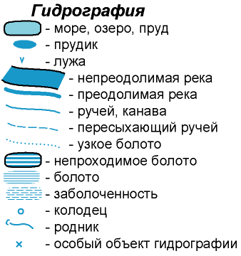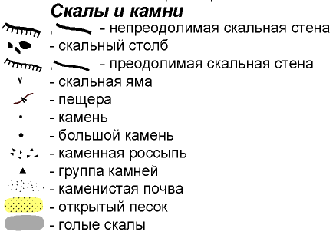

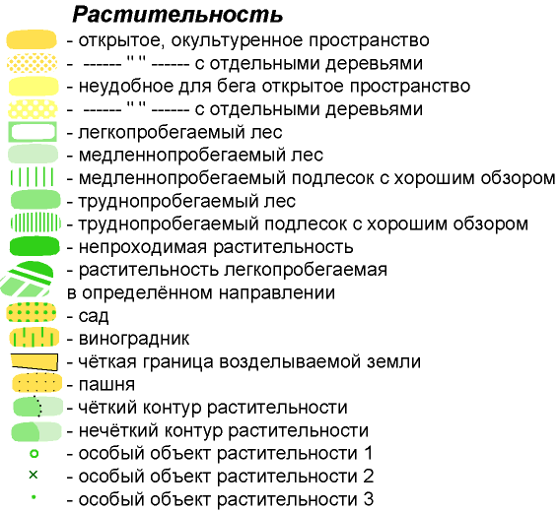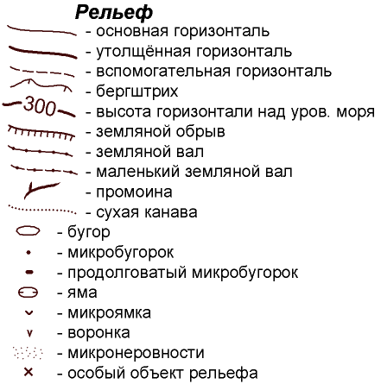

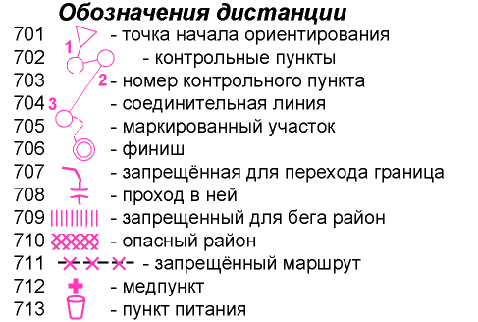

Узлы используемые в туризме

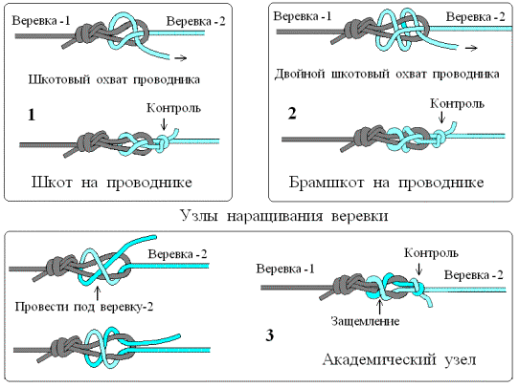

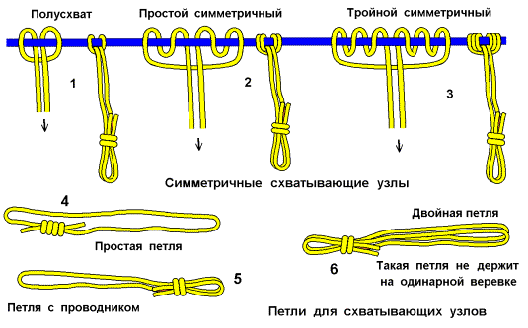

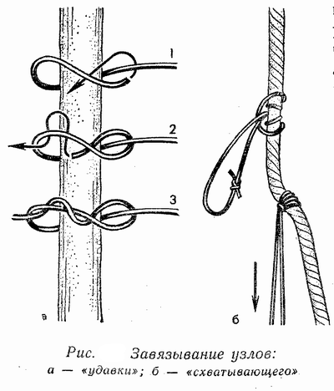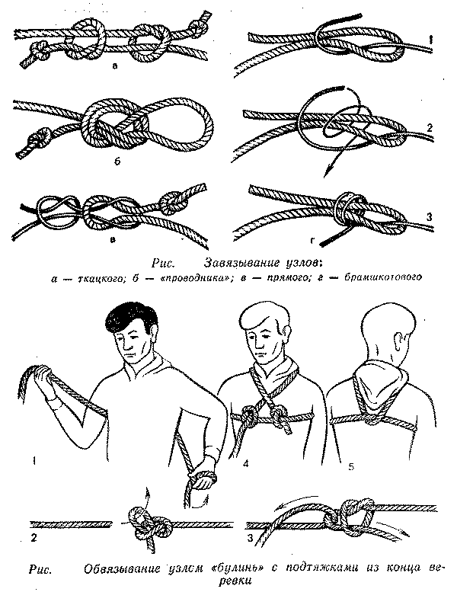

Техника одевания туристской обвязки

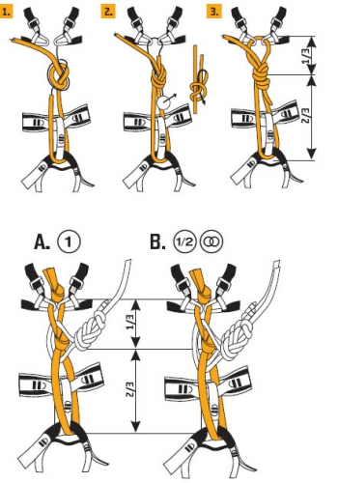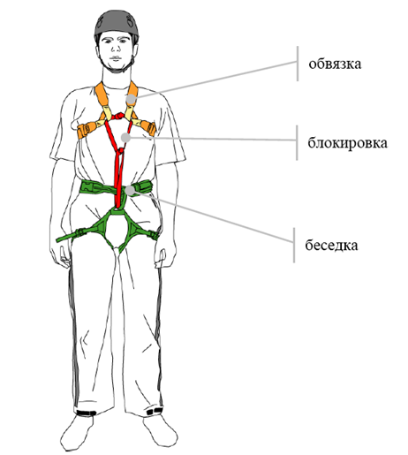

«Железо» используемое в туризме

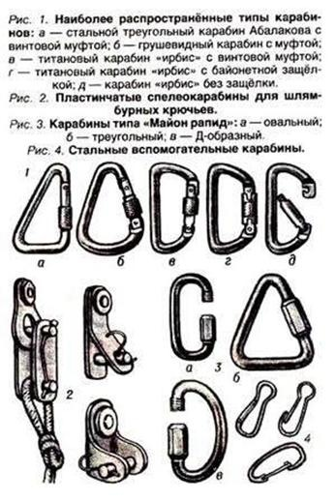

Схемы организации страховки

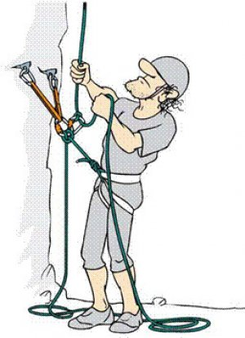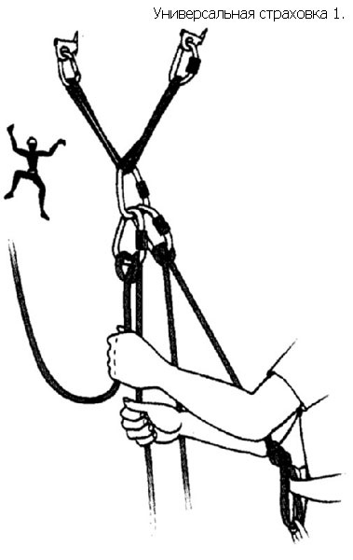

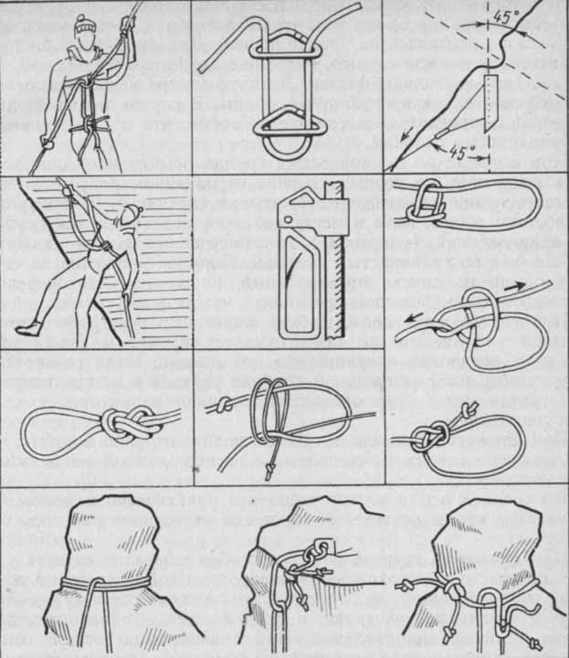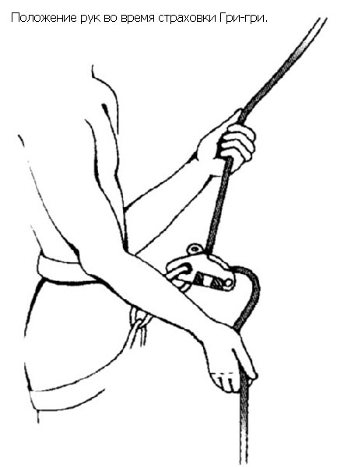

Список литературы.
1. Ануфриков М. И. Спутник альпиниста. М. “ФиС”, 1970 г.
2. Власов А. А. “Турист”. М. “ФиС”, 1974 г.
3. Волков В.М. Восстановительные процессы в спорте. – М.: ФиС, 1977.
4. Гиссен Л. Д. Психология и психогигиена в спорте. – М.: ФиС, 1973.
5. Готовцев П. Я., Дубровский В. И. Спортсменам о восстановлении. – М., 1981.
6. Гурвич Л.М. “Следопыт”. М. “ФиС”, 1976 г.
7. Гуревич Н. А. Круговая тренировка при развитии физических качеств. – Минск: Высшая школа, 1995.
8. Директор Л. Б. “Снаряжение для горного туризма”. М. Профиздат, 1987 г.
9. Закацола А.Г. Методическое руководство по основам скалолазания. Школа № 87, 2005 г.
10. Захаров П. П. “Инструктору альпинизма”. М. “ФиС, 1982 г.”
11. Колесников А.А. “Туристское снаряжение”. М.- Профиздат, 1968 г..
13. Малкин В. Р. Управление психологической подготовкой в спорте. – Екатеринбург: Изд-во Уральского университета, 2001.
14. «Туристская игротека» под редакцией Ю. С. Константинова М. «ВЛАДОС» 2000.
15.Бардин К.В. Азбука туризма. Пособие для руководителей туристских походов в школе. М., 1973.
16.Берман А.Е. Юный турист. М., 1977.
17.Ганопольский В.И. Времена года, или Приглашение к путешествию. Мн., 1981.
18.Ганопольский В.И. Уроки туризма: Пособие для учителей. Мн.,1998.
19.Водный туризм. М., 1990.
20.Лукоянов П.И. Зимние спортивные походы. М., 1988.
21.Школа альпинизма. Начальная подготовка. М., 1989.
22.Алешин В.М., Серебреников А.В. Туристическая топография. М., 1985.
23.Коструб А.А. Медицинский справочник туриста. М., 1988.
24.Питание в туристском походе. М., 1986.
25.Алешин В.М. Карта в спортивном ориентировании. М., 1983.
26.Елаховский С.Б. Спортивное ориентирование на лыжах. М., 1981.
27.Иванов Е.И. Начальная подготовка ориентировщика. М., 1985.

Список литературы для занимающихся.

1. Ануфриков М. И. Спутник альпиниста. М. “ФиС”, 1970г.
2. Власов А. А. “Турист”. М. “ФиС”, 1974г.
3. Волков В.М. Восстановительные процессы в спорте. – М.: ФиС, 1977г.
4. Гиссен Л. Д. Психология и психогигиена в спорте. – М.: ФиС, 1973г.
5. Гурвич Л.М. “Следопыт”. М. “ФиС”, 1976 г.
6. Директор Л. Б. “Снаряжение для горного туризма”. М. Профиздат, 1987г.
8. Колесников А.А. “Туристское снаряжение”. М.- Профиздат, 1968г.
9.Самодельное снаряжение для лыжного туризма. М., 1988г.
10.Самодельное туристское снаряжение. М., 1986г.
11.Шальков Ю.Л. Здоровье туриста. М., 1987г.

Приложение 1

«Нормативные требования для перевода учащихся на очередные этапы подготовки»

Год обучения | Возраст (лет) | Требования к уровню подготовки
Год обучения | Возраст (лет) | Устный зачёт по темам | Компьютерное тестирование по темам | Практические и самостоятельные работы по темам | Участие в степенных и категорийных походах, походах выходного дня, соревнованиях и учебно – тренировочных сборах
Для перевода на 2 год обучения | 8-17 | 1.Тех.безопасности  2.Гигиена и самоконтроль  3.Типы, виды и формы туризма  4.Организация бивуака  5.Личное и групповое снаряжение и его назначение | 1.Спорт. ориентирование | 1.Организация питания в походе | Участие в не менее 2-3 выездных мероприятиях в год
Для перевода на 3 год обучения | 9-17 | 1.Тех.безопасности  2.Первая мед. помощь  3.Ориентирование на местности без помощи карты и компаса  4.Техника и тактика тур. похода |  | 1.Оказание первой медицинской помощи  2.Техника вязки туристских узлов | Участие в не менее 4-5 выездных мероприятиях в год
После 3-го года обучения | 10-17 | 1.Тех.безопасности  2.Организация страховки  3.Техника преодоления естественных препятствий  4.Особенности походов и выездов в зимнее время  5.Особенности водных походов |  | 1.Организация различных видов страховки | Участие в не менее 6-7 выездных мероприятиях в год

Приложение 2
Классификация туристских степенных походов

Мероприятия  степень категория сложности | Виды туризма | Протяженность  (км) | Кол-во дней  (не считая дней подъезда и выезда) | Количество обучающихся
1 степень сложности | пеший | 30 | 3-4 | 10 - 20
1 степень сложности | лыжный | 30 | 3-4 | 10 - 15
1 степень сложности | пешеходные в горах | 25 | 3-4 | 10 - 15
1 степень сложности | водный | 25 | 3-4 | 10 - 14
1 степень сложности | велосипедный | 50 | 3-4 | 10 - 15
2 степень сложности | пеший | 50 | 4-6 | 10 - 20
2 степень сложности | лыжный | 50 | 4-6 | 10 - 15
2 степень сложности | пешеходные в горах | 40 | 4-6 | 10 - 15
2 степень сложности | водный | 40 | 4-6 | 10 - 14
2 степень сложности | велосипедный | 80 | 4-6 | 10 - 15
3 степень сложности | пеший | 75 | 6-8 | 10 - 20
3 степень сложности | лыжный | 75 | 6-8 | 10 - 15
3 степень сложности | пешеходные в горах | 60 | 6-8 | 10 - 15
3 степень сложности | водный | 60 | 6-8 | 10 - 14
3 степень сложности | велосипедный | 120 | 6-8 | 10 - 15

Приложение 3

Классификация туристских спортивных походов

Виды туризма и характеристики маршрутов | Категории сложности походов
Виды туризма и характеристики маршрутов | I | II | III | IV | V | VI
Продолжительность маршрута в днях (не менее) | 6 | 8 | 10 | 13 | 16 | 20
Протяженность маршрута в км (не менее):
Пешеходных | 130 | 160 | 190 | 220 | 250 | 300
Лыжных | 130 | 150 | 150 | 210 | 240 | 300
Горных | 100 | 120 | 140 | 150 | 160 | 160
Водных | 150 | 160 | 170 | 180 | 190 | 190
Велосипедных | 300 | 400 | 500 | 600 | 700 | 800

Приложение 4

Условия выполнения разрядных нормативов учащимися в спортивном туризме

РАЗРЯДЫ | Категории сложности спортивных походов
РАЗРЯДЫ | I |  | II |  | III |  | IV |  | V |  | VI
РАЗРЯДЫ | У | Р | У | Р | У | Р | У | Р | У | Р | У | Р
МС (м) |  |  |  |  |  |  |  |  | 1 |  | 4
МС (ж) |  |  |  |  |  |  |  |  | 1 |  | 2
КМС |  |  |  |  |  |  | 1 |  | 4
I |  |  |  |  | 2 |  | 2
II |  |  | 2
III | 1
I юн.  II юн.  III юн. | Совершить один поход I степени сложности  Совершить один поход II степени сложности  Совершить один поход III степени сложности

